# Триггеры

В базе данных для кейса SQL1 создать таблицу журнала WORKP_LOG с полями BYUser, Note, EventTime). Создать триггеры, которые вносят в эту таблицу сообщения перед каждым событие (INSERT, UPDDATE, DELETE) для каждой из трех таблиц. Проверить все события для каждой таблицы.

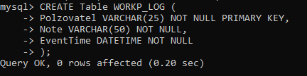

1. 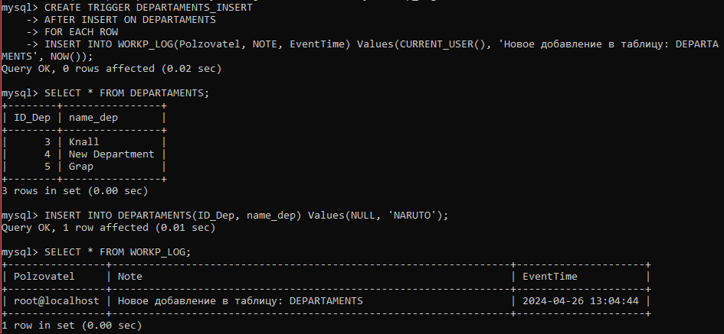Таблица DEPARTAMENTS:

Этот триггер (DEPARTAMENTS_INSERT) срабатывает после вставки новой записи в таблицу DEPARTAMENTS и вставляет запись в таблицу WORKP_LOG с информацией о пользователе, действии (новое добавление в таблицу DEPARTAMENTS) и времени события.

Этот код демонстрирует использование триггера в MySQL для отслеживания изменений в таблице DEPARTAMENTS и записи этих изменений в таблицу WORKP_LOG. Триггер срабатывает после обновления строки в таблице DEPARTAMENTS, и при этом в таблицу WORKP_LOG добавляется запись о пользователе, описании события и времени события.

Этот код создает триггер в MySQL, который срабатывает после удаления строки из таблицы DEPARTAMENTS. Триггер добавляет запись в таблицу WORKP_LOG с данными о пользователе, описанием события и временем события. После удаления строки из DEPARTAMENTS, запись о событии удаления добавляется в WORKP_LOG.

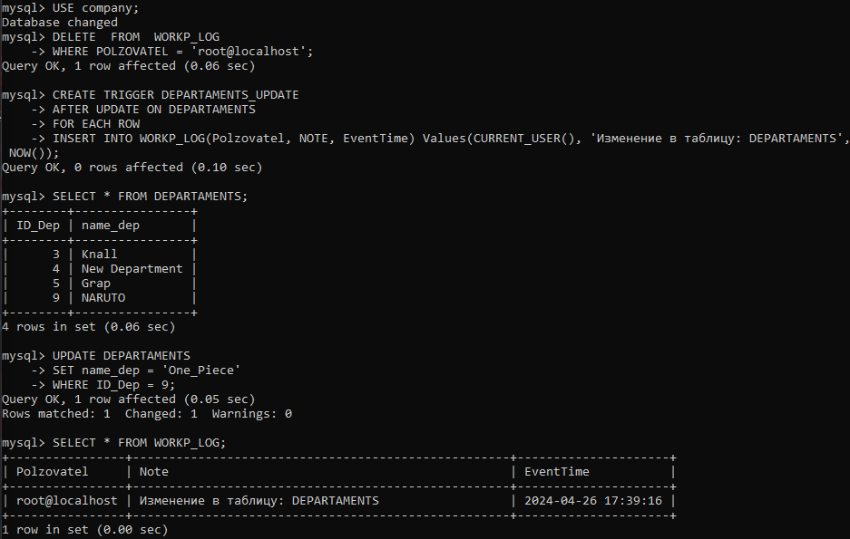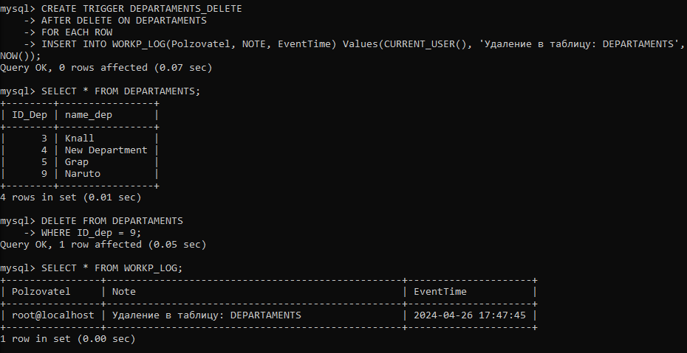

1. Таблица WORK: я незнаю как тут что-то проверять, так как, чтобы обновить, изменить и удалить нужно поменять другие таблицы.

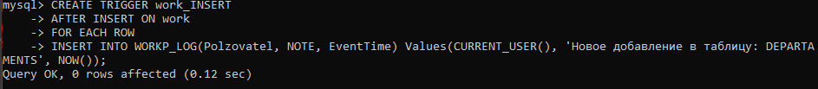

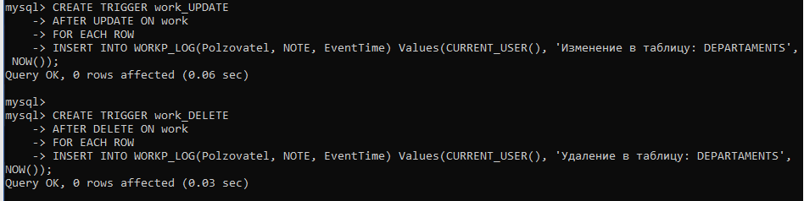

1. 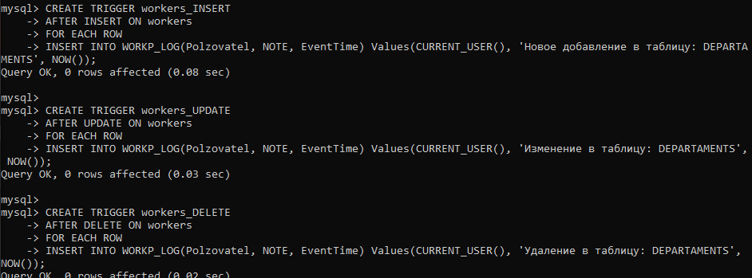Таблица WORKERS: